**UÇAK BİLET SATIŞI**

**VERİ TABANI**

**BİLGİSAYAR TEKNOLOJİLERİ BÖLÜMÜ**

**BİLGİSAYAR PROGRAMCILIĞI PROGRAMI**

**GÖRSEL PROGRAMLAMA II**

**FİNAL ÖDEVİ**

**Normal Öğretim**

**Mustafa Derman**

**21015221045**

**HAZİRAN 2023**

# ÖZET

Bu uygulama;

Uçak bilet satışı veri tabanı için

* Müşterilerini,
* personellerini,
* Satışlarını,
* Rezervasyonlarını,
* uçuşlarını

düzenli tutmak için hazırlanmıştır.

Uygulama Microsoft MySQL Workbench ortamında C# programlama dili ile hazırlanmıştır.

Veri tabanı sunucusu olarak MySQL Server kullanılmıştır.

Bazı kısıtlar:

* Fiyatlara KDV dahildir.
* Ödeme türü sadece Nakit, Kredi Kartı, Banka Ödemesi şeklinde olmaktadır
* Rezervasyon yaptıran müşterilere indirim yapılacaktır
* Personeller kayıt yaptırmadan personel kartı alamazlar.

**metin, ekran görüntüsü, yazı tipi, sayı, numara içeren bir resim

Açıklama otomatik olarak oluşturuldu**

**Burada oluşturduğum tabloda tarih, kalkış yeri, varış yeri ve personeli ekledim metin, ekran görüntüsü, yazı tipi, sayı, numara içeren bir resim

Açıklama otomatik olarak oluşturulduMüşteriler tablosunu oluştururken ad, soyadı , telefon numarası , maili , ve cinsiyet sütunlarını kullandım.**

**İlişkilendirme için de bu tabladan müşteri id aldım referans olarak da uçuş bileti tablosundan fiyatı gösterdim .**

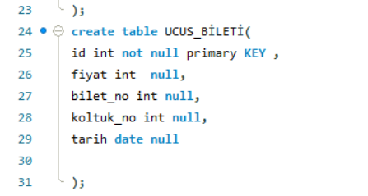**Uçuş bileti tablosu için de fiyat, bilet numarası, koltuk numarası , ve tarih sütunlarını oluşturdum.**

**metin, yazı tipi, sayı, numara, ekran görüntüsü içeren bir resim

Açıklama otomatik olarak oluşturulduRezervasyon için de müşteri id, koltuk nu, adı soyadı ve tarih sütunları ile oluşturuldu.**

**İlişkilendirme içinde bu tablodan müşteri id aldım referans olarak da müşteriler tablosundan id kullandım.**

**metin, ekran görüntüsü, yazı tipi içeren bir resim

Açıklama otomatik olarak oluşturulduPersoneller tablosu id , ad , soyadı , telefon ve tarih sütunları ile oluşturdum.**

**İlişkilendirme içinde bu tabladan id referans için de uçuş tablosundan personel adını kullandım**

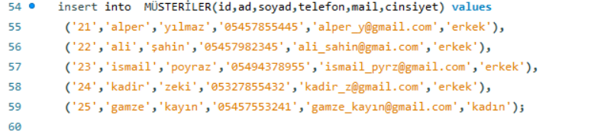 **Yukarıda müşteriler tabloma veri girişini yaptım**

metin, yazı tipi, ekran görüntüsü içeren bir resim

Açıklama otomatik olarak oluşturuldu **Yukarıda rezervasyonlar tabloma veri girişini yaptım**

**metin, ekran görüntüsü, yazı tipi içeren bir resim

Açıklama otomatik olarak oluşturulduYukarıda personeller tabloma veri girişini yaptım**

**metin, ekran görüntüsü, yazı tipi içeren bir resim

Açıklama otomatik olarak oluşturulduYukarıda UÇUŞ tabloma veri girişini yaptım**

metin, ekran görüntüsü, yazı tipi içeren bir resim

Açıklama otomatik olarak oluşturuldu **Yukarıda uçuş bileti tabloma veri girişini yaptım**

**metin, ekran görüntüsü, yazı tipi, sayı, numara içeren bir resim

Açıklama otomatik olarak oluşturulduyanda kullandığım store producer ile tabloma birden fazla veri girişini kolaylaştırdım**

**metin, ekran görüntüsü, yazı tipi içeren bir resim

Açıklama otomatik olarak oluşturulduYukarıda kullandığım store producer ile tabloma birden fazla güncelleme yapmamı basitleştirdim**

**metin, yazı tipi, sayı, numara, ekran görüntüsü içeren bir resim

Açıklama otomatik olarak oluşturulduYukarıda kullandığım store producer ile tabloma birden fazla veri silmeyi kolaylaştırdım**

**metin, ekran görüntüsü, yazı tipi içeren bir resim

Açıklama otomatik olarak oluşturulduYukarıda kullandığım store producer ile tablomu listeledim**

metin içeren bir resim

Açıklama otomatik olarak oluşturuldu